北京地区党政机关会议定点饭店接待补充协议附件
饭店地址承诺书

乙方***宾馆（饭店/公司）承诺：作为2015年度北京地区党政机关会议定点饭店，本宾馆（饭店/公司）提供会议接待服务的场所位于**区**街**号（定点饭店详细地址），其位置不在八达岭-十三陵风景名胜区核心景区地域范围内。

***宾馆（盖章）
**年**月**日

地理位置示意图

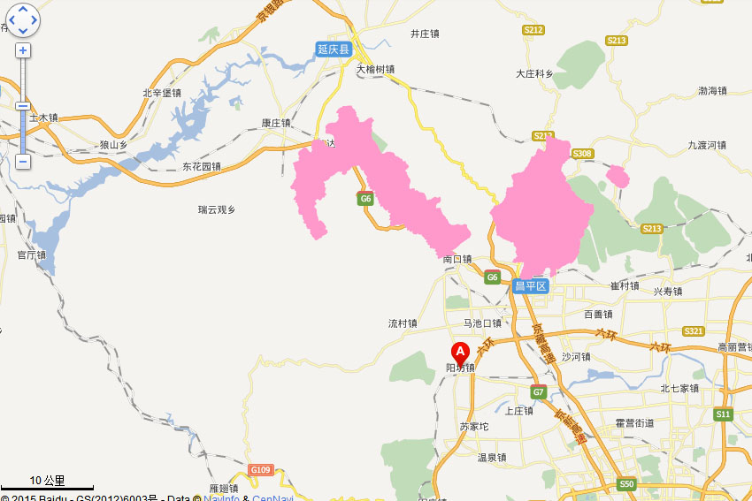

（说明：也可提供交通图等能够表明地理位置的类似图示。位于昌平、延庆以外的定点饭店不需提供本附件。）

